МИНИСТЕРСТВО НАУКИ И ВЫСШЕГО ОБРАЗОВАНИЯ
РОССИЙСКОЙ ФЕДЕРАЦИИ
федеральное государственное бюджетное образовательное учреждение
высшего образования
«Курганский государственный университет»

Кафедра «Программное обеспечение автоматизированных систем»

РФ КГУ 09.03.04КР25 260091
КУРСОВАЯ РАБОТА
по дисциплине
«Разработка и анализ требований»

Платежный агрегатор

Выполнил студент гр. ИТ-0930222 ___________________/Чернов С.Ю./
подпись, дата
Направление 09.03.03 - «Прикладная информатика»

Проверил канд. биол. наук, доцент ___________________ /Человечкова А.В./
подпись, дата

Работа защищена с оценкой ____________________

Курган, 2025
СОДЕРЖАНИЕ
ВВЕДЕНИЕ 3
ГЛАВА 1. АНАЛИЗ ПРЕДМЕТНОЙ ОБЛАСТИ 5
1.1. Характеристика предметной области 5
1.2. Анализ существующих аналогов 6
1.3. Функциональные требования 7
ГЛАВА 2. ПРОЕКТИРОВАНИЕ СИСТЕМЫ 9
2.1. Разработка схемы бизнес-процессов 9
2.2. Описание ролей и прав доступ 10
2.3. Проектирование стурктуры базы данных 11
2.4. Построение логической реляционной модели данных 14
2.5. Проектирование API и взаимодействия компонентов 15
2.6. Экономическая целесообразность 15
ЗАКЛЮЧЕНИЕ 17
СПИСОК ИСПОЛЬЗОВАННЫХ ИСТОЧНИКОВ 18
Приложение А 19

Введение
Современные компании все чаще сталкиваются с необходимостью интеграции с внешними платежными провайдерами для обеспечения приема онлайн-платежей от клиентов в своих продуктах. При этом каждое приложение или сервис вынужден реализовывать собственную, зачастую разнородную, систему интеграции с провайдерами – эквайрингами, электронными кошельками или платежными системами.
Особую сложность представляет поддержка различных протоколов взаимодействия, обеспечение идемпотентности операций, а также соответствие строгим требованиям регуляторов в сфере финансовых операций. Отсутствие единой точки обработки платежей затрудняет внедрение новых провайдеров, приводит к дублированию кода и увеличению трудозатрат на поддержку.
Одним из наиболее эффективных способов решения этих проблем является создание централизованного платежного агрегатора – внутреннего сервиса, выступающего промежуточным слоем между корпоративными приложениями и платежными провайдерами. Такой сервис позволяет стандартизировать взаимодействие, упростить масштабирование и обеспечить единый уровень надежности для всех платежных операций в экосистеме компании.
Целью данной выпускной квалификационной работы является проектирование и разработка платежного агрегатора, предназначенного для внутреннего использования в компании и обеспечивающего унифицированный и отказоустойчивый прием платежей.
Задачи:
- Проанализировать существующие решения и выявить их недостатки.
- Разработать архитектуру программной системы с последующей реализацией.
- Протестировать функциональность и подготовить техническую документацию.
Разрабатываемое решение должно стать основой для централизованного приема платежей во внутренних сервисах компании, сократив время и стоимость интеграции, повысив надежность финансовых операций и обеспечив единый стандарт безопасности при работе с платежными данными.

ГЛАВА 1. АНАЛИЗ ПРЕДМЕТНОЙ ОБЛАСТИ
  - 1.1. Характеристика предметной области
В современных организация цифровые продукты все чаще внедряют возможность проведения онлайн-платежей – оплата подписок, товаров или услуг. При этом каждый новые сервис, требующий интеграции с платежными провайдерами вынужден реализовывать собственное взаимодействие.
Такой разрозненный подход приводит к дублированию логики, усложнению сопровождения, росту технического долга и снижению общей надежности системы. Отсутствие единой точки затрудняет внедрение новых внешних провайдеров. Работа с чувствительными данными в условиях отстутствия централизованной архитектуры повышает риски нарушения требований информационной безопасности и стандартов, таких как Федеральный закон «О персональных данных» от 27.07.2006 № 152-ФЗ и требований Банка России по безопасности финансовых данных.
Предметная область данной работы охватывает вопросы проведения онлайн-платежей, обеспечения безопасности платежных данных и интеграции приложений с единой системой оплаты. Основная цель подобных решений – обеспечение единого протокола взаимодействия, безопасного и отказоустойчивого приема платежей, инкапсуляция сложности интеграции с разнородными протоколами платежных провайдеров и создание единой точки контроля над всеми финансовыми операциями в экосистеме компании.
Ключевые особенности предметной области включают:
- повышение безопасности – использование HTTPS, поддержка 3DS, отказ от хранения данных банковских карт в открытом виде;
- упрощение администрирования – снижение нагрузки на администраторов за счёт единой точки контроля;
- модульность и расширяемость – возможность подключения новых провайдеров без необходимости изменения ядра системы за счет унифицированного адаптера;
- поддержка различных сценариев – от одностадийных до двухстадийных (холдирование средств, с последующим подтверждением и списанием).
С ростом числа корпоративных приложений, требующих приема платежей, возникает острая необходимость в стандартизированном решении, которое избавит разработчиков от необходимости каждый раз реализовывать интеграцию «с нуля». Отсутствие централизованного агрегатора ведет к несогласованности логики, увеличению времени вывода продукта на рынок и росту операционных рисков.
Таким образом, предметная область данной выпускной квалификационной работы охватывает задачи проектирования, разработки и внедрения платежного агрегатора, направленного на унификацию, безопасность и надежность проведения онлайн-платежей в корпоративной среде.
  - 1.2. Анализ существующих аналогов
Перед началом разработки программного решения необходимо провести анализ существующих аналогов, чтобы определить их функциональные возможности, преимущества и недостатки, а также выявить направления для совершенствования и оптимизации разрабатываемой системы. Рассмотри наиболее популярные их них: Kill Bill [2], CloudPayments [3], ЮKassa [4], Saleor [5].
Таблица 1 – Обзор существующих решений
Платформа | Преимущества | Недостатки | Открытый исходный код | Ценовая политика
1 CloudPayments | Поддержка кошельков Google Pay и Apple Pay. Поддержка 3DS и вебхуков. | Нет прямой интеграции с некоторыми банками, например Точка Банк. | Нет | Комиссия 2% с каждой транзакции.

Продолжение таблицы 1
Платформа | Преимущества | Недостатки | Открытый исходный код | Ценовая политика
2 Kill Bill | Модульность, расширяемость. | Сложная архитектура, нет встроенной поддержки банков и платежных систем РФ, требует глубокой настройки | Да | Бесплатно.
3 ЮKassa | Удобное API, поддержка фискализации и множества провайдеров. | Привязка к поддерживаемым провайдерам, без возможности добавления нового. | Нет | Комиссия 3-5% в зависимости от выбранного провайдера и суммы транзакции.
4 Saleor | Модульность, расширяемость. | Не является агрегатором, e-commerce платформой. Привязка ко всему продукту. Избыточность функционала. | Да | Бесплатно.

Из анализа видно, что большинство существующих решений:
- не поддерживают российские банки и платежные системы;
- являются платными решениями, на использование которых компания не готова пойти;
- имеют усложненную архитектуру, не позволяющую быстро добавлять новых провайдеров.
  - 1.3. Функциональные требования
На основе анализа существующих решений можно выделить следующие ключевые функциональные требования:
- обеспечение создания, хранения, обновления и отслеживания жизненного цикла платежей;
- поддержка одностадийных (немедленное списание средств) и двустадийных платежей (резервирование средств с последующим подтверждением или отменой);
- проведение платежей по состояниям: строгий переход от одного состояния к следующему, обработку ошибочных состояний, прием уведомлений от провайдеров о смене статуса платежа, с последующим обновлением в базе данных;
- унификация ответов от платежных провайдеров: преобразования разнородных ответов в единый формат, включая стандартизацию кодов ошибок, статусов и сообщений, что упрощает обработку, на стороне клиентских приложений;
- общий протокол взаимодействия: система должна предоставлять унифицированный интерфейс для проведения оплаты через различных провайдеров;
- фискализация чеков: интегрирование системы с оператором фискальных данных (далее ОФД) и передавать необходимые данные для формирования и регистрации кассовых чеков в соответствии с законодательством РФ.

ГЛАВА 2. Проектирование системы

2.1. Разработка схемы бизнес-процессов
Для формализации функциональных требований к системе и визуализации взаимодействия пользователей с ее компонентами была разработана диаграмма вариантов использования, представленная на рисунке 2, отображающая основных акторов системы и набор действий, которые они могут выполнять.
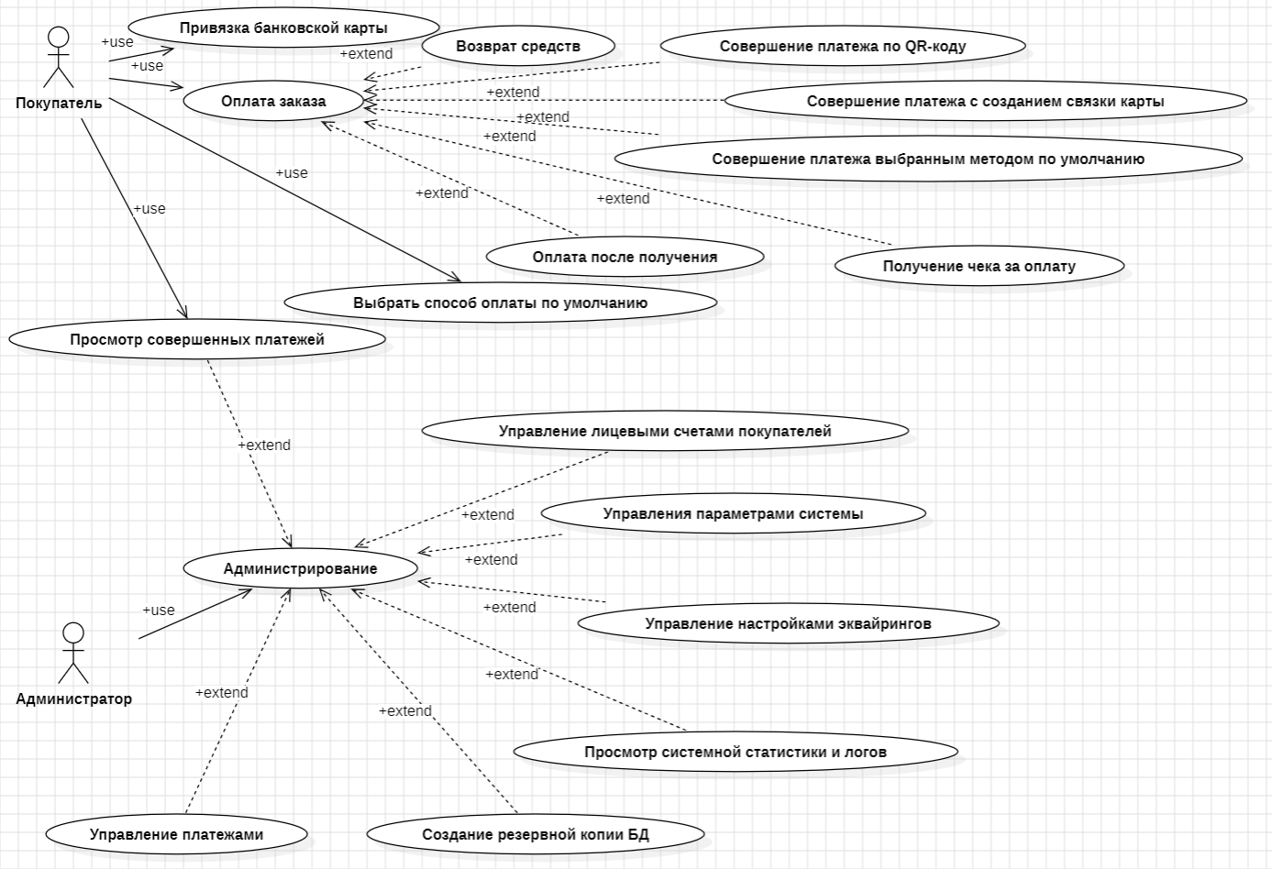
Рисунок 1 – Диаграмма вариантов использования
Диаграмма позволяет выделить ключевые бизнес-процессы, обеспечивающие функционирование системы:
- Процесс оплаты заказа. Данный процесс системы основной, в котором участвует актор «покупатель». После оформления заказа, покупатель выбирает способ оплаты из списка доступных, может оплатить после получения заказа, а также запросить возврат средств, если он решил отменить заказ. За совершенный платеж покупателю отправляется чек за покупку через ОФД.
- Процесс привязки банковской карты. Покупатель в личном кабинете может привязать банковскую карту из списка доступных банков.
- Процесс выбора способа оплаты по умолчанию. Для удобства покупатель может выбрать основной способ оплаты, которым он будет пользоваться. При этом во время оплаты заказа, будут пропущены этапы выбора способа оплаты, а средства автоматически спишутся через выбранную связку.
- Процесс просмотра совершенных платежей. В личном кабинете покупатель может просматривать историю совершенных платежей, детальную информацию конкретного платежа и чек за него. Данный процесс объединяет акторов «администратор» и «покупатель».
- Процесс администрирования. Данный процесс позволяет администратору управлять основными доменными сущностями: лицевыми счетами, параметрами системы, внешними провайдерами и платежами. Для обеспечения сохранности данных, администратор периодически создает резервную копию базы данных. Для анализа работы системы администратор может просматривать системную статистику и логи.
Таким образом, диаграмма вариантов использования наглядно демонстрирует, что разрабатываемая система покрывает все этапы жизненного цикла совершения онлайн-платежей – от привязки банковской картой до просмотра системной статистики и логов.

2.2. Описание ролей и прав доступ
В системе предусмотрено разделение ролей и прав доступа, что обеспечивает безопасность и четкое разграничение обязанностей между различными категориями пользователей. На таблице 1 продемонстрированы основные роли, их описание и права.
Таблица 2 – Описание ролей и прав доступа
Роль | Описание | Основные права
Покупатель | Авторизованный пользователь системы. | Привязка банковской карты.  Выбор способа оплаты по умолчанию.  Совершение оплаты.  Просмотр истории совершенных платежей.
Администратор | Обладает полным контролем над системой и доступом к ней. | Просмотр логов и системной статистики.  Создание резервной копии БД.  Управление лицевыми счетам.  Управление параметрами системы.  Управление платежами.  Управление настройками эквайрингов.

2.3. Проектирование стурктуры базы данных
Для обеспечения корректной работы платежного агрегатора была разработана ER-диаграмма (Entity-Relationship diagram), представленная на рисунке 2. Данная диаграмма отражает основные сущности и связи между ними и построена на основе анализа диаграммы вариантов использования, функциональных требований, что гарантирует полное покрытие всех бизнес-процессов системы.
ER-диаграмма отражает логическую структуру базы данных и определяет набор сущностей, их атрибутов и типы связей. Модель реализована в третьей нормальной форме (3NF), что позволяет исключить дублирование данных и аномалии обновления и обеспечить целостность хранимой информации.
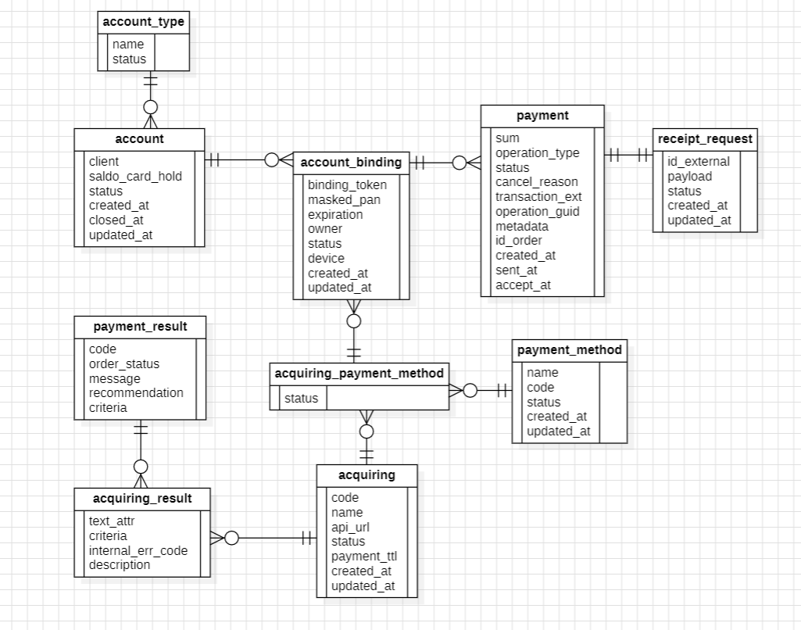
Рисунок 2 – ER-диаграмма платежного агрегатора
В модель входят следующие сущность:
- account_type – хранит тип лицевого счета покупателя.
- account – хранит лицевые счета покупателя.
- payment_result – хранит сообщения для пользователя о результате платежа.
- acquiring – отражает информацию о внешних провайдерах.
- payment_method – содержит способы оплаты.
- acquiring_payment_method – способ оплаты по эквайрингу.
- acquiring_result – унифицирует сообщения от внешних провайдеров о результате платежа.
- account_binding – информация о связке банковской карты покупателя.
- payment – хранит информацию о платеже покупателя.
- receipt_request – очередь запросов к ОФД для фискализации чеков.
Структура модели включает следующие типы взаимосвязей:
- 1:N (один ко многим) – основной тип связи модели, позволяющий:
  - один покупатель может иметь множество лицевых счетов разных типов (account_type → account)
  - у одного эквайринга множество ответных сообщений (acquiring → acquiring_result);
  - один результат оплаты соответствует множеству сообщений эквайринга (payment_result → acquiring_result)
  - один эквайринг предоставляет множество способов оплаты (acquiring → acquiring_payment_method)
  - один способ оплаты относится к нескольким внешним провайдерам (payment_method → acquiring_payment_method);
  - один лицевой счет содержит множество связок (account → account_binding);
  - один способ оплаты по эквайрингу относится к множеству связок (acquiring_payment_method → account_binding)
  - по одной связке совершается множество платежей (account_binding → payment).
- 1:1 (один к одному):
  - по одному платежу может быть один чек (payment — receipt_request).
Для обеспечения гарантии доставки и отправки сообщений через брокера сообщений, хранения истории изменения атрибутов сущностей и параметров системы отдельно были выделены сущности, изображенные на рисунке 3.
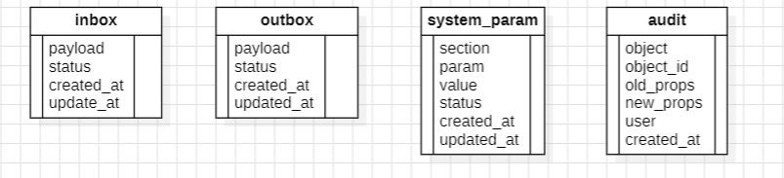
Рисунок 3 – ER-диаграмма отдельных сущностей системы
В модель входят следующие сущности:
- inbox – хранит полученные сообщения от брокера сообщения, для последующей их обработки.
- outbox – хранит сообщения, требующие отправки в брокер сообщений.
- system_param – описывает системные параметры.
- audit – хранит информацию о истории изменений сущностей.
Такая структура позволяет гибко расширять функциональность системы и корректно отражает ключевые сценарии взаимодействия покупателей с сервисом.
Разработанная ER-диаграмма обеспечивает:
- строгую логическую целостность данных;
- гибкость при расширении функционала (можно добавлять новые типы лицевых счетов, внешние провайдеры, способы оплаты и т.п.);
- эффективность выполнения запросов за счёт правильных связей и отсутствия избыточных данных.

2.4. Построение логической реляционной модели данных
На основе ER-диаграммы была сформирована логическая реляционная модель данных (R-диаграмма), отражающая структуру будущих таблиц базы данных, их поля, первичные и внешние ключи. R-диаграмма представляет собой следующий этап детализации проектирования, переходящий от концептуальной модели сущностей к формальному реляционному представлению, используемому для генерации физической схемы в СУБД PostgreSQL [6].
В приложении А представлена R-диаграмма. Данная реляционная модель однозначно определяет структуру будущей базы данных, обеспечивает строгую ссылочную целостность, а также полностью согласуется с ER-диаграммой и функциональными требованиями системы.

2.5. Проектирование API и взаимодействия компонентов
Взаимодействие с внутренними сервисами компании организовано через REST API [1] и обмен сообщениями через брокера сообщений. Это обеспечивает стандартизированный и независимый обмен данными. Для нечасто изменяемых сущностей (например, лицевых четов) предоставляется API интерфейс взаимодействия, обеспечивающий обмен данными в формате JSON. Каждый запрос к эндпоинтам (конечным точкам) должен содержать API-токен, что обеспечивает защиту и доступ к данным только сервисами компании.
Основные конечные точки API представлены на таблице 3. Данный набор эндпоинтов покрывает ключевые сценарии взаимодействия клиента с системой.
Таблица 3 – Основные конечные точки REST API
Метод | Путь | Назначение
GET | /api/v1/accounts/{id} | Получение списка лицевых счетов клиента.
GET | /api/v1/bindings/{id} | Получение связок лицевого счета.
GET | /api/v1/payments/{id} | Получение истории платежей клиента.
POST | /api/v1/bindings/{id} | Смена способа оплаты по умолчанию.

2.6. Экономическая целесообразность
Разработка программного продукта должна быть обоснована не только с технической, но и с экономической точки зрения. Данный параграф посвящен анализу экономической целесообразности создания платежного агрегатора.
Перед принятием решения о разработке собственных решений был проведен анализ существующих альтернатив (см. п 1.2), который выявил следующие экономические аспекты:
- Коммерческие платформы (ЮKassa и другие): Использование готовых коммерческих решений влечет за собой постоянные расходы в виде абонентской платы или платы за проведение каждого онлайн-платежа. Для компании с большим количеством клиентов и заказов эти затраты суммируются в значительную сумму в долгосрочной перспективе.
- Open-source решения: Несмотря на нулевую стоимость лицензии, подобные системы требуют значительных трудозатрат на адаптацию, развертывание и поддержку, что сопоставимо с разработкой собственного продукта, но без гарантии соответствия конкретным требованиям заказчика.
Таким образом, разработка собственной системы является экономически целесообразной, так как представляет собой разовое инвестирование (CAPEX), которое устраняет постоянные операционные расходы (OPEX) на сторонние сервисы и предоставляет полный контроль над продуктом, его функционалом и данными.
Основной экономический эффект от внедрения разработанной системы заключается в следующем:
- Отказ от лицензионных отчислений. Разработка собственного решения позволяет избежать ежегодных платежей за использование коммерческих платформ, которые могут составлять значительные суммы для организации.
- Снижение трудозатрат на внедрение новых внешних провайдеров. Модульность архитектуры позволяет разработчикам в кратчайшие сроки интегрировать новый эквайринг, что высвобождает время на разработку и внедрение новой функциональности, которое собирается внедрить заказчик в систему. Оценка показывает, что время на внедрение одного внешнего провайдера сокращается на 60-80%.
- Гибкость и масштабируемость. Наличие собственной платформы позволяет быстро адаптировать ее под новые нужды заказчика без необходимости согласования с внешним поставщиком и дополнительных платежей.

ЗАКЛЮЧЕНИЕ
В ходе выполнения данной работы была достигнута поставленная цель – разработан платежный агрегатор, предназначенный для внутреннего использования в компании и обеспечивающего унифицированный и отказоустойчивый прием платежей.
Проведенный анализ предметной области показал, что существующие платформы имеют существенные ограничения: платные условия использования, усложненную архитектуру и отсутствие поддержки проведения платежей через банки и платежные системы РФ. Эти ограничения были учтены при проектировании собственного решения.
Таким образом, разработанный платежный агрегатор представляет собой законченное, технологически современное и экономически эффективное решение, готовое к практическому использованию и дальнейшему развитию.

СПИСОК ИСПОЛЬЗОВАННЫХ ИСТОЧНИКОВ
- Амундсен, М. RESTful Web API паттерны и практики: Связывание и оркестрация микросервисов и распределения данных [Текст] / М. Амундсен. – O'Reilly, 2025. – 464 с.
- killbill/killbill: Open-Source Subscription Billing & Payments Platform [Электронный ресурс]. – URL: https://github.com/killbill/killbill (дата обращения: 07.12.2025).
- Интернет-эквайринг CloudPayments | Подключить прием онлайн-платежей [Электронный ресурс]. – URL: https://cloudpayments.ru/ (дата обращения: 07.12.2025).
- ЮKassa – сервис для приема платежей в интернете [Электронный ресурс]. – URL: https://yookassa.ru/ (дата обращения: 07.12.2025).
- saleor/saleor: Saleor Core: the high performance, composable, headless commerce API. [Электронный ресурс]. – https://github.com/saleor/saleor (дата обращения: 07.12.2025).
- PostgreSQL: The world's most advanced open source database [Электронный ресурс]. – URL: https://www.postgresql.org/ (дата обращения: 07.12.2025).

приложение А
(справочное)
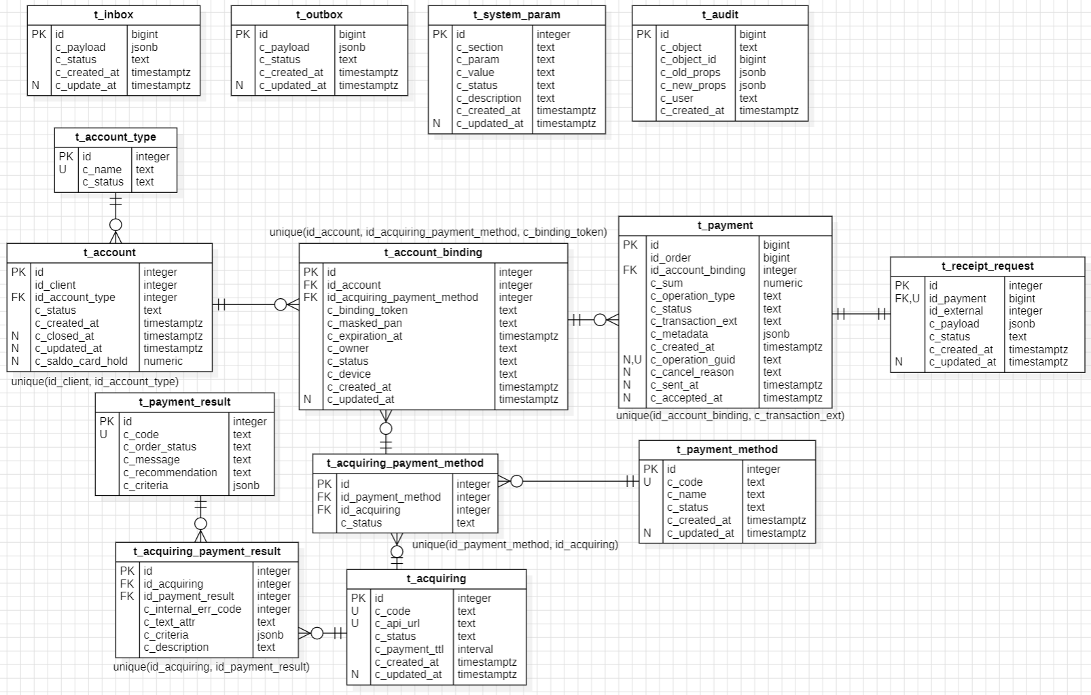
Рисунок А.1 – R-диаграмма базы данных

